CÁCH TRUY CẬP TRANG HỌC TRỰC TUYẾN TRƯỜNG THCS THCS BÌNH KHÁNH


Trong thời gian nghỉ học kéo dài vì dịch COVID-19, trường THCS Bình Khánh mở trang hướng dẫn ôn tập trực tuyến tại nhà. Tại đây giáo viên bộ môn sẽ đăng tải nội dung ôn tập tại nhà, học sinh truy cập xem hoặc tải tài liệu về thực hiện theo yêu cầu giáo viên đề ra. Các em học sinh có thể tương tác với giáo viên bộ môn và các bạn học sinh khác ở phần bình luận bên dưới mỗi chủ đề ôn tập. Sau đây là hướng dẫn chi tiết các bước truy cập dành cho học sinh:
Bước 1: Các em truy cập vào website của trường theo địa chỉ: thcsbinhkhanh.hcm.edu.vn 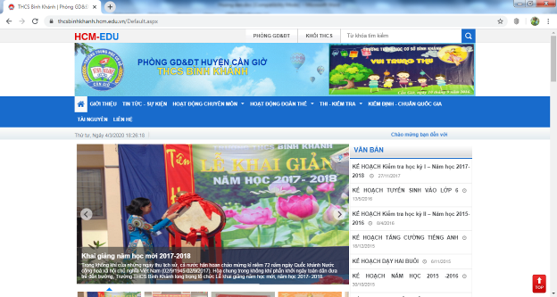

Bước 2: Trên thanh menu các em chọn vào mục: “THI - KIỂM TRA”

Bước 3: Các em chọn tiếp vào phần “Hướng dẫn ôn tập” như hình bên dưới.
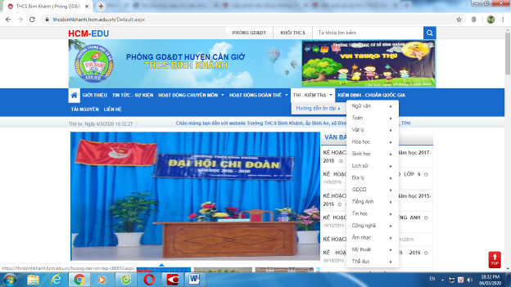
Bước 4: Tiếp theo chọn khối mà em đang học
- Sau đó chọn tên bài cần ôn (có thể xem trưc tiếp hoặc tải về)
- Có thể tham gia bình luận ở cuối trang

